附件二 線上課程數位學習平台使用辦法(國家教育研究院)

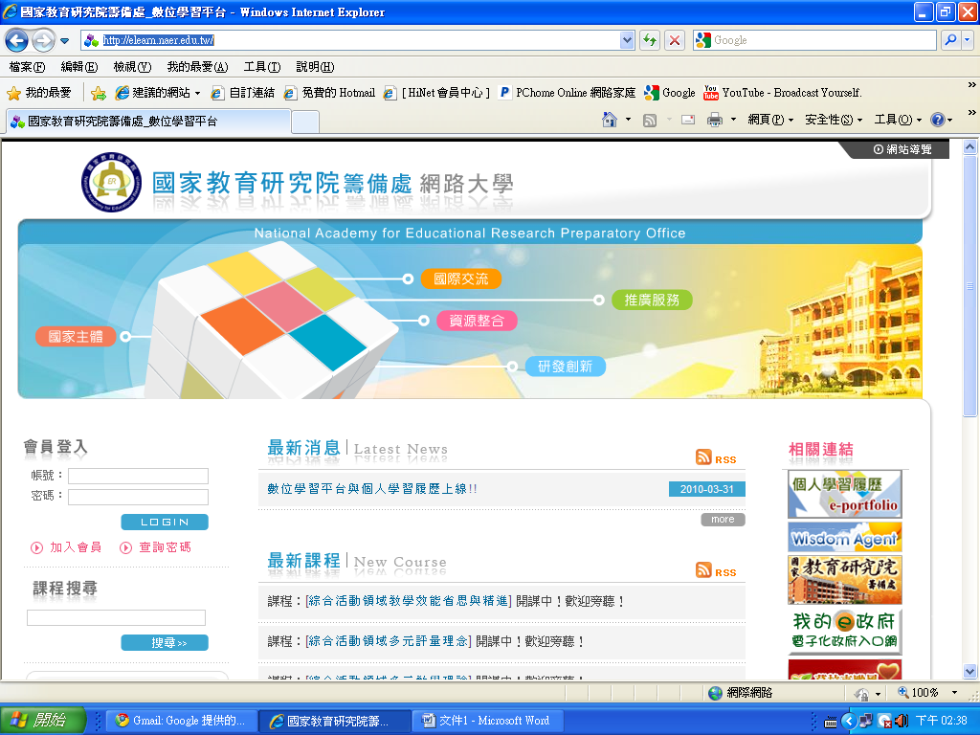 | 步驟一:進入國家教育研究院籌備處數位學習平台站http://elearn.naer.edu.tw/在會員帳號處，按加入會員。
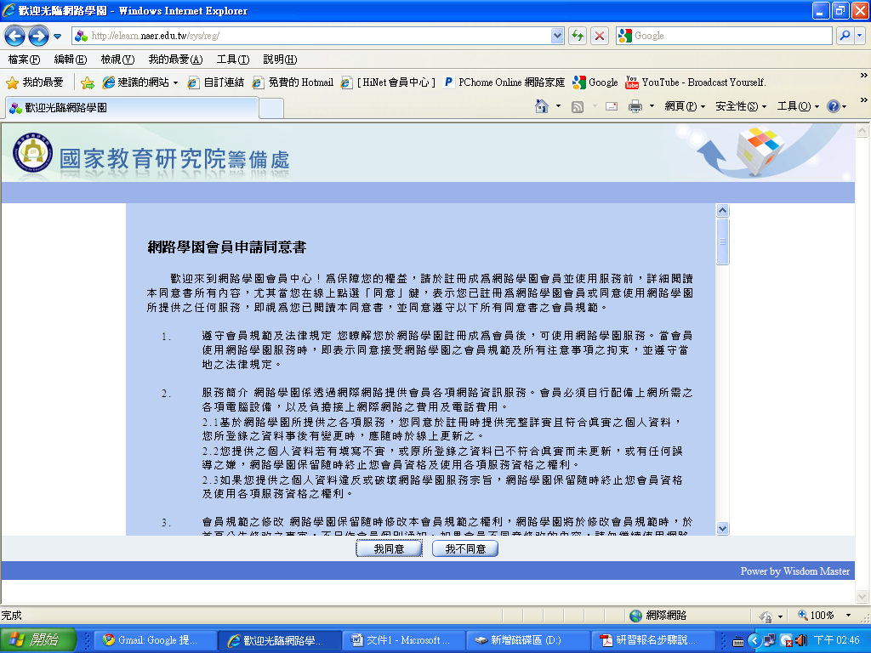 | 步驟二：進入網路學員申請同意書。請按「我同意」。

國家教育研究院籌備處—數位學習平台使用辦法http://elearn.naer.edu.tw/
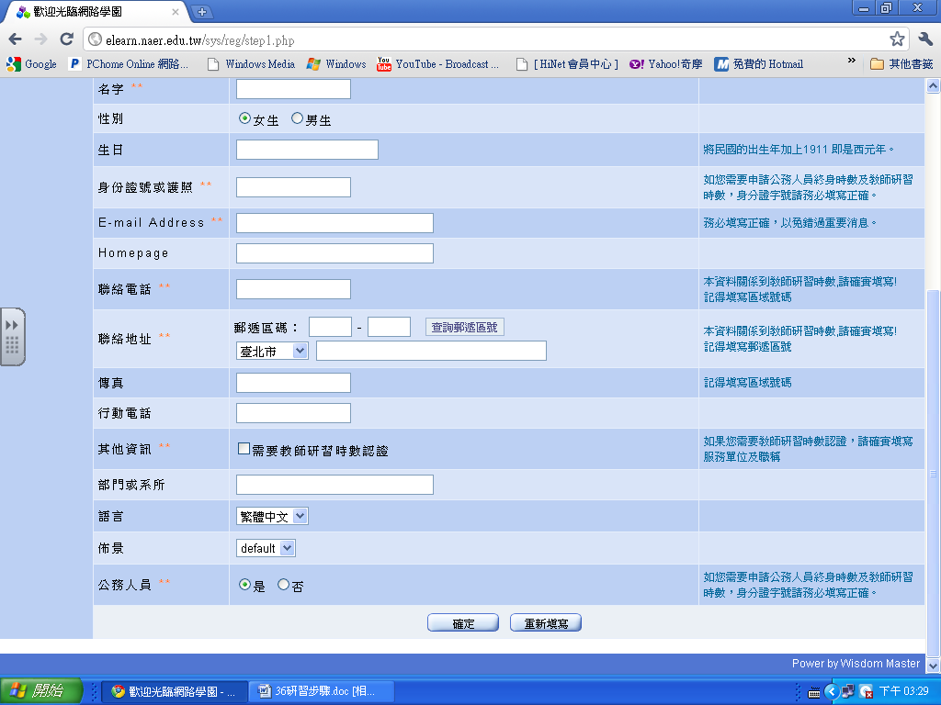 | 步驟三：填寫相關資料，進行註冊。填寫相關資料完畢後。請按「確認」。系統將會發送認證訊息至信箱中。
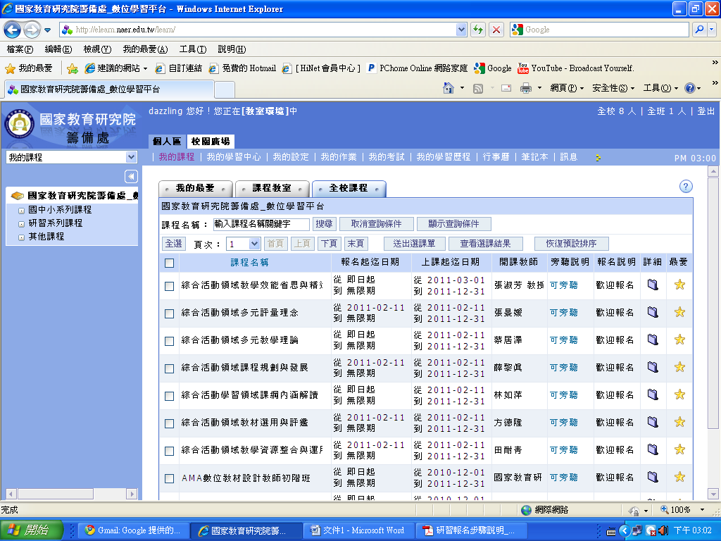 | 步驟四：從數位學習平台網站首頁，登入帳號、 密碼後進入教室環境中。點選全校課程，進行選課。

國家教育研究院籌備處—數位學習平台使用辦法http://elearn.naer.edu.tw/

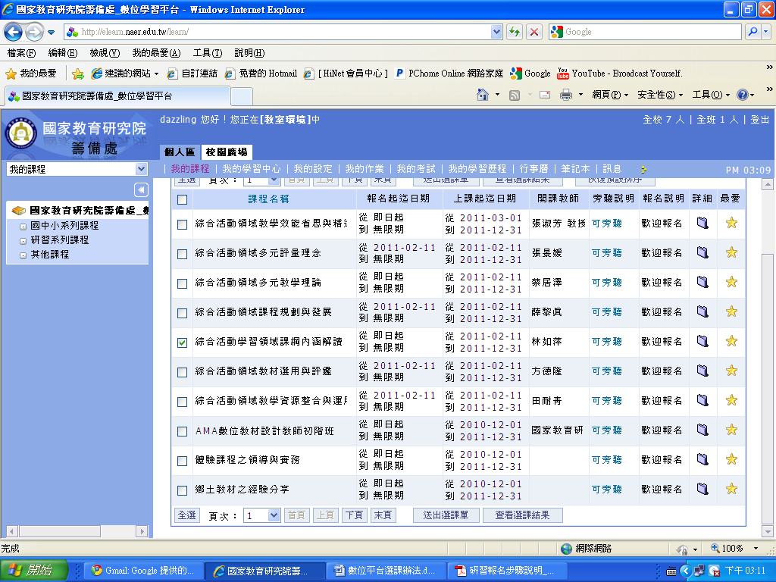 | 步驟五：選取課程後，請按「送出選課單」。完成選課步驟。
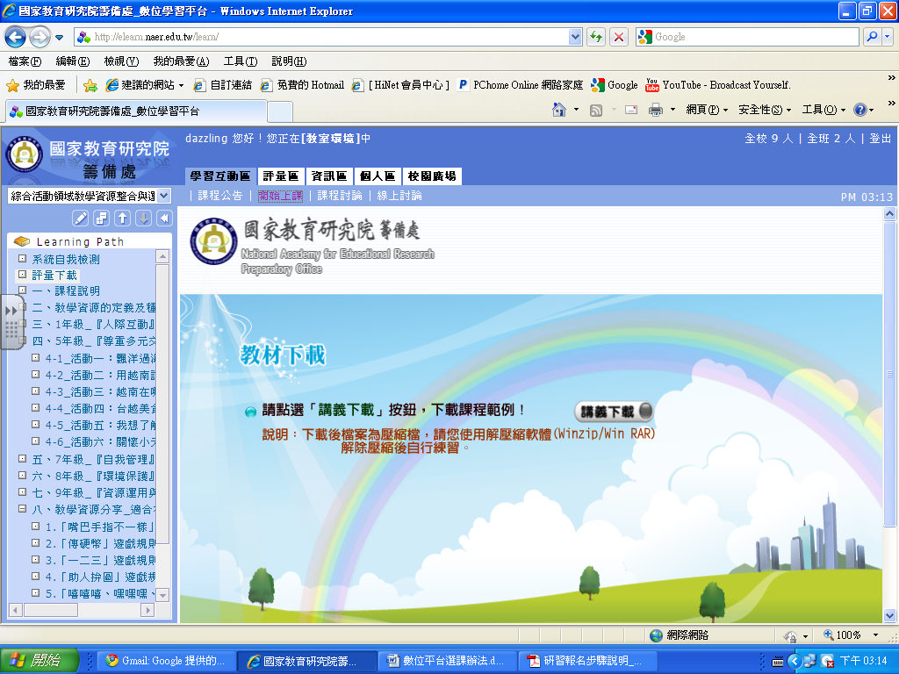  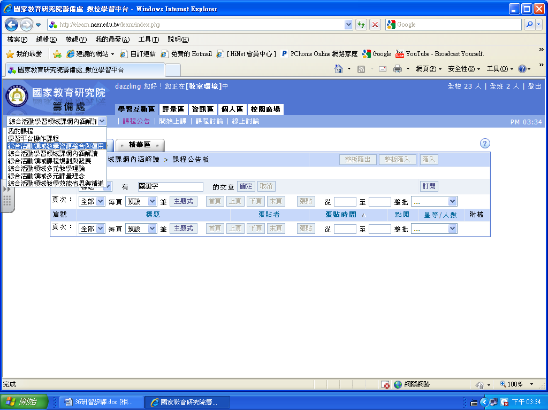 | 步驟六： 點選左上角選單，選擇上課課程。

國家教育研究院籌備處—數位學習平台使用辦法http://elearn.naer.edu.tw/

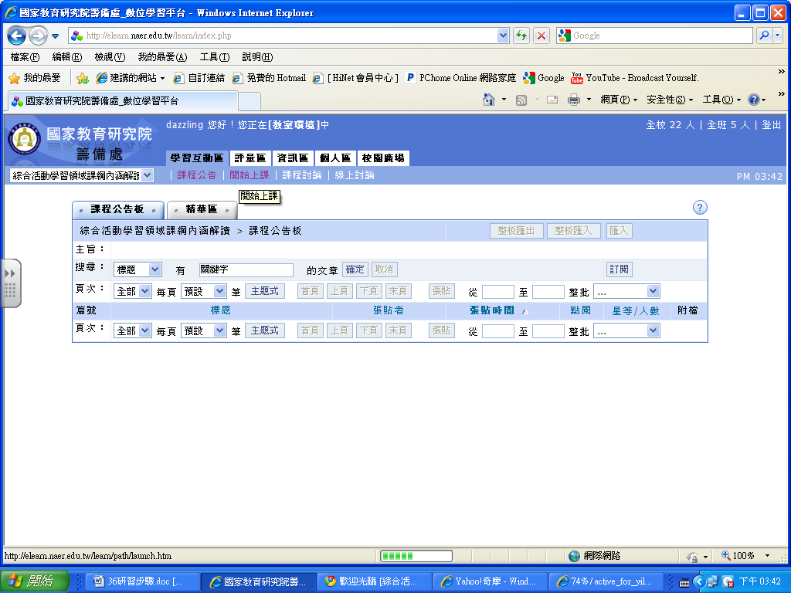 | 步驟七：點選「開始上課」。
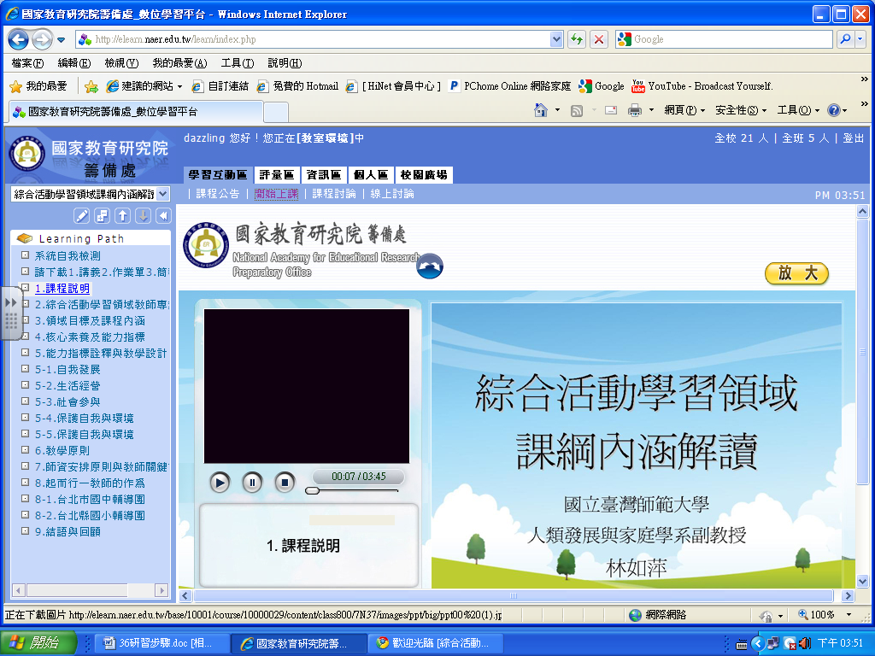 | 步驟八：按左邊Learning Path 的課程選單，依序點選課程即可。

P.S：目前課程只能使用IE系統收看。
附件三 取得研習認證之畫面
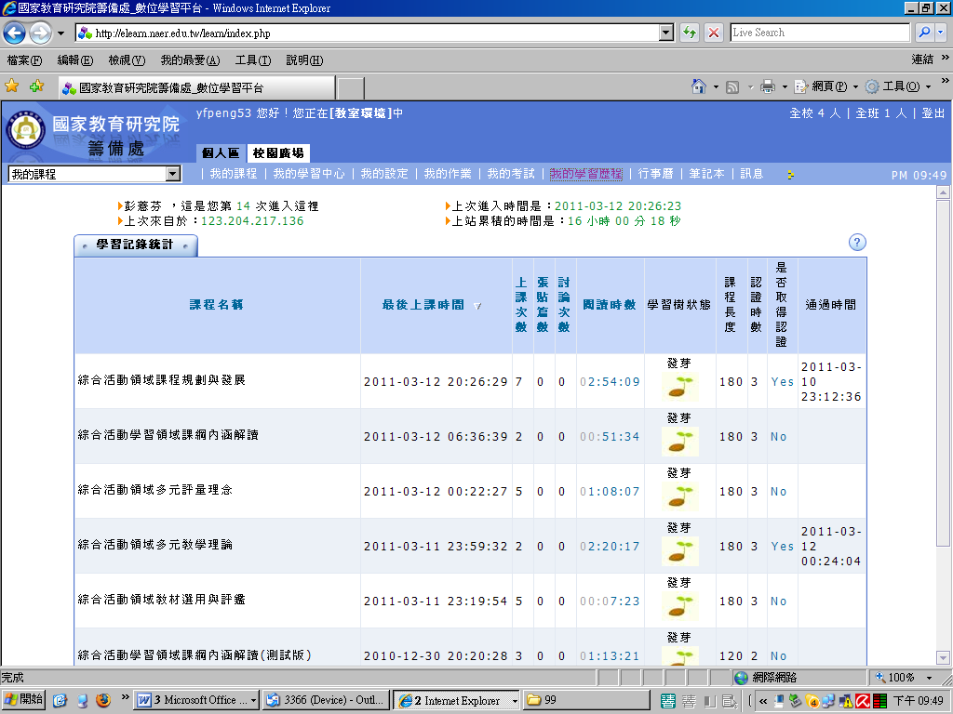
附件四 研習登錄表

綜合活動學習領域教師關鍵能力36小時研習登錄表

_______縣(市) 校名：_________ 姓名：_________

課 程 名 稱 | 研習時間 | 證明文件文號 | 方式(線上、實體或折抵時數)
1.綜合活動領域課綱內涵解讀(3小時)
2.綜合活動領域課程規劃與發展(3小時)
3.綜合活動領域教材選用與評鑑(3小時)
4. 綜合活動領域教學資源整合與運用(3小時)
5.綜合活動領域多元教學理論(3小時)
6.綜合活動領域教學效能省思與精進(3小時)
7.綜合活動領域多元評量理念(3小時)
8.從教學實例談綜合活動能力指標分析與轉化(3小時)
9.綜合活動領域課程規劃與發展實例分享(3小時)
10. 綜合活動領域多元教學實務-1(3小時)
11. 綜合活動領域多元教學實務-2(3小時)
12. 綜合活動多元評量實務(3小時)

